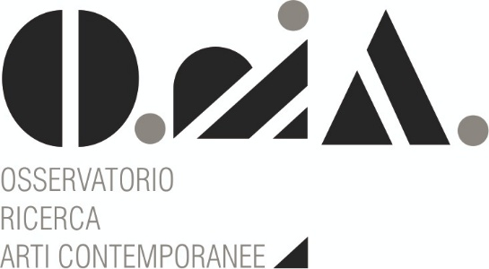

A Cura di Costabile Guariglia
L’Associazione Aequamente presenta il Collettivo O.R.A. – Osservatorio di Ricerca Artistica, nato nel gennaio 2026 come artisti italiani associati.
Promosso su iniziativa degli artistiCostabile Guariglia, Enzo Cursaro e Gianni Grattacaso, il Collettivo si propone come una risposta consapevole alle trasformazioni del sistema dell’arte e alle nuove esigenze che caratterizzano il ruolo dell’artista nel rapporto con il pubblico e le istituzioni.
Il progetto è condiviso e sostenuto da un nucleo di artisti — Raffaele Boemio, Anna Crescenzi, Diana D’Ambrosio, Claudia Del Giudice, Francesca Di Martino, Giorgia Madonno, Anna Maria Mirabella, Mina Di Nardo, Tonia Erbino, Mariana Sofia González, Renata Petti, Anna Maria Saviano, Nella Tarantino e Renzo Vassalluzzo — che, insieme ai fondatori, contribuiscono a definire l’Osservatorio come un’esperienza al contempo critica e fondativa.
L’organizzazione si articola in una duplice dimensione:
- l’Osservatorio, inteso come dispositivo teorico e motore della ricerca;
- il Collettivo, quale espressione operativa e dinamica della comunità artistica.
In questo contesto, l’Osservatorio riapre lo spazio del “comune”, inteso come ambito in cui l’artista supera la dimensione individuale per affermarsi come soggetto relazionale, capace di trasformare la pratica artistica in un punto di intersezione tra singolarità e dimensione pubblica. L’identità si configura così come costruzione dinamica, generata dal confronto e dal dialogo.
L’indipendenza artistica, al centro della visione del Collettivo O.R.A., non viene intesa come isolamento, bensì come pratica consapevole di libertà progettuale e critica. Essere indipendenti oggi significa sviluppare linguaggi e percorsi di ricerca svincolati da logiche esclusivamente commerciali o istituzionali, mantenendo al contempo una capacità attiva di relazione con il contesto sociale e culturale. In questa prospettiva, l’indipendenza si configura come uno spazio dinamico di autodeterminazione, fondato su reti orizzontali e pratiche condivise: non una condizione di marginalità, ma una responsabilità orientata alla produzione di visioni, contenuti e relazioni capaci di incidere nel presente.
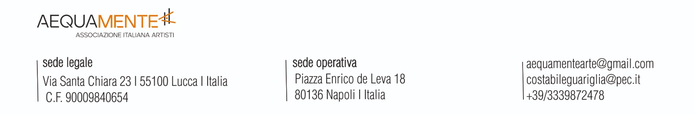

In un contesto caratterizzato dalla crescente spettacolarizzazione e dalla prevalenza dell’immagine sul contenuto, il Collettivo riafferma la centralità del processo creativo. La scelta associativa riconfigura il concetto di autorialità: ogni artista mantiene la propria autonomia espressiva, inserendo tuttavia il proprio lavoro in un sistema di scambio attivo in cui la differenza diventa risorsa generativa.
L’Osservatorio si propone inoltre come pratica di resistenza rispetto alla riduzione dell’arte a merce e dell’artista a mero produttore di contenuti. In un’epoca segnata dalla sovraesposizione digitale e dall’emergere dell’intelligenza artificiale, l’azione collettiva restituisce valore al tempo della creazione e alla profondità della ricerca.
La costituzione del Collettivo avviene in seno all’Associazione Aequamente di Lucca, realtà attiva da oltre venticinque anni, favorendo un dialogo virtuoso tra memoria e innovazione.
Pur mantenendo la propria sede a Lucca, il Collettivo O.R.A. si configura come una realtà aperta e itinerante, capace di attivare connessioni in contesti differenti e di coinvolgere artisti, critici, galleristi e collezionisti in un confronto continuo, restituendo all’artista una rinnovata funzione pubblica.
Il gesto fondativo del 2026 si configura, in definitiva, come un atto teorico e politico: una riaffermazione dell’arte quale spazio di interrogazione critica, esperienza condivisa e costruzione di senso.
Interverranno:
- Dott.ssa Vincenza Amato, Presidente del Consiglio Comunale di Napoli
- Avv. Gennaro Saiello, Capogruppo M5S Regione Campania
- Prof. Costabile Guariglia, Presidente’Associazione Aequamente
- Dott.ssa Filomena Carrella, giornalista e scrittrice
- Arch. Raimondo Pinna, Responsabile Culturale Associazione Aequamente

